Modifica la ley N°18.700, orgánica constitucional de Votaciones Populares y Escrutinios, para establecer la incompatibilidad entre cargos de elección popular y la adicción a las drogas, según procedimiento que determina
Boletín N°11062-06

Considerando

El consumo de alcohol y drogas ha ido en constante aumento dentro de los distintos sectores de la población chilena. Dicho consumo es especialmente problemático, en la población laboral activa, ya que acarrea los problemas asociados al alcohol al mundo laboral. Sin perjuicio de esto, el Código del Trabajo no hace ninguna referencia directa al consumo de alcohol o drogas durante la jornada laboral, ni tampoco establece un mecanismo de control al respecto.
“Cabe señalar que ni el consumo de alcohol dentro de la empresa ni la prestación de servicios bajo su influencia han sido considerados como causa de término del contrato de trabajo. De esta manera, careciendo la Dirección del Trabajo de competencia para calificar si determinados hechos configuran una causal de término de contrato, como asimismo, para establecer la causal de término de la relación laboral que debería invocarse cuando concurren determinadas circunstancias, corresponde al empleador estimar si tal conducta importa o no una falta que amerite el despido del trabajador. Con todo, el legislador obliga al empleador que pone término a un contrato de trabajo a invocar una o más de las causales que se especifican en los artículos 159, 160 y 161 del Código del Trabajo y notificarla por escrito al trabajador, con copia a la Inspección del Trabajo, con las formalidades y dentro de los plazos que se establecen en el artículo 162 del referido Código. No obstante lo anterior, si el trabajador considera indebido, improcedente o injustificado el despido tiene derecho a reclamar a los Tribunales de Justicia para que un juez así lo declare.”

Sin embargo, desde 1994, el SENDA (Servicio Nacional para la Prevención y Rehabilitación del Consumo de Drogas y Alcohol) realiza cada 2 años un estudio sobre la población general y escolar sobre el consumo de drogas y alcohol.
Así y todo el consumo de drogas en nuestro país resulta ser una situación más que preocupante, tal como lo señalan estudios realizados por el SENDA (Servicio Nacional para la Prevención y Rehabilitación del Consumo de Drogas y Alcohol) perteneciente al Ministerio del Interior, que dan como resultados que a lo menos el 27% de la población que trabaja activamente consume habitualmente drogas, mientras que un 13% de ella, que si bien declara no consumir drogas o sustancias alucinógenas en general, manifiesta estar dispuesta a “probarlas”. Esta situación demuestra que subsiste un “germen” o motivación en cierta parte de la población por querer consumir estas sustancias, restándole toda seriedad a las consecuencias que de ellas se derivan.
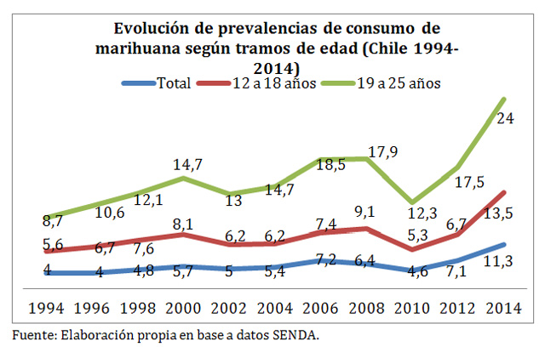

A nivel mundial, se calcula que en 2012 entre 162 y 324 millones de personas, es decir del 3,5% al 7,0% de la población de entre 15 y 64 años de edad, consumieron por lo menos una vez alguna droga ilícita, principalmente sustancias del grupo de la cannabis, los opióides (en términos generales, medicamentos que alivian el dolor), la cocaína o los estimulantes de tipo anfetamínico.

En nuestro país la discusión jurídica sobre el uso de estas sustancias y la forma de regular el mismo, data desde el año 1968, año en que Chile ratifica “La Convención de Única de Estupefacientes del año 1961”, plasmando ello en la Ley 20.000 del año 2005, la cual recoge los principales postulado de dicha declaración, así como también un catálogo de sustancias químicas controladas.

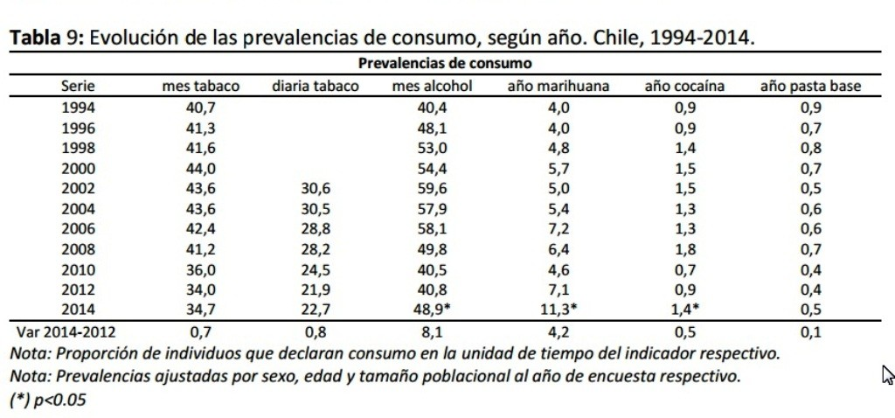

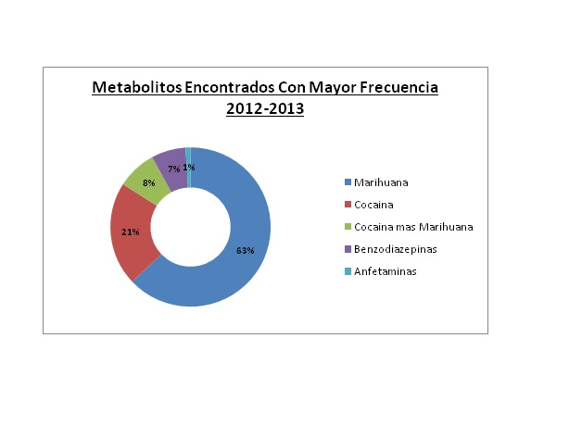
A nivel de empresas privadas la mayor pesquisa de drogas en el trabajo se encuentra en la industria minera. Un ejemplo de ello es que entre el año 2012 y 2013 la empresa Altamira Consultores realizo cerca de 10.000 evaluaciones, en la ciudad de Copiapó, en la pesquisa de drogas de abuso, en personas entre 19 y 65 años que se desempeñan en sectores el minero, agrícola, comercio, transportes, industria y servicios. Arrojando los siguientes resultados:

Servicio Público
Se desprende de lo anterior que existe la necesidad que nuestros gobernantes y dirigentes políticos más importantes se encuentren en condiciones de salud aptas para el fiel y correcto desempeño de sus funciones. Así las cosas, y bajo esta premisa un aspecto plenamente concordante con la transparencia que los ciudadanos reclaman a nuestras autoridades políticas, es que estas se encuentren en un estado óptimo que les permita cumplir su función en forma eficiente.
Es así que la presente moción promueve la idea que ante cualquier anomalía que afecte a quienes desempeñan cargos de elección popular en relación al consumo de alcohol y drogas y que impida el desarrollo normal del cargo, sea debidamente conocida por la ciudadanía.
Esta regulación debe permitir métodos de control de drogas no invasivos. Que, por un lado, no descuiden la eficacia del control y, por otro, no menoscaben al trabajador o a las autoridades en su dignidad.
Como una medida en concreto se pretende someter a un control médico continuo, que permita la detección del consumo de sustancias como alcohol y drogas por parte de trabajadores cuyos puestos de trabajo tenga bajo su responsabilidad la vida o integridad de otros y también de nuestras autoridades. Así, consecuentemente podemos garantizar que ellos y ellas posean las aptitudes necesarias para desempeñar su cargo, promoviendo a su vez que los cargos de elección popular sean dignos ejemplos de esmero y dedicación al servicio público con los más altos estándares éticos.
Ha habido numerosas iniciativas previas cuyo objetivo es identificar a los funcionarios públicos que realizan consumo habitual de drogas ilegales y también legales, como el alcohol o estupefacientes. Por otro lado, la legislación laboral vigente permite a los empleadores privados hacer controles aleatorios, aunque no existe un reglamento respecto de ello, de la misma manera la ley de transito establece una declaración jurada del postulante a carnet de conducir, en la que se afirme que no consume drogas ilícitas. El mismo certificado debe ser presentado ante el SERVEL por los candidatos a cualquier cargo de elección popular.
A juicio de quienes suscriben este proyecto de ley, lo ,anterior es inequitativo, por lo que debería existir un mecanismo universal para asegurar que los ciudadanos cuyo desempeño bajo la influencia de las drogas ilícitas pueda poner en riesgo a otros, directa o indirectamente, con consecuencias físicas, sociales o legales, deba someterse a un procedimiento universal y regulado, y en caso de comprobarse esta condición de riesgo, necesariamente existan canales de derivación a tratamiento y facilidades por parte del empleador respecto del cumplimiento de estos programas de intervención.

Proyecto de ley

Artículo Único: Agréguese el siguiente Título, con sus Párrafos y Artículos correspondientes, a la Ley Orgánica Constitucional N° 18.700 Sobre Votaciones Populares y Escrutinios:

“Título XIV DE LA INCOMPATIBILIDAD ENTRE EL CONSUMO DE DROGAS Y EL EJERCICIO DEL CARGO DE AUTORIDAD DE REPRESENTACIÓN POPULAR.

Párrafo 1°
Disposiciones Generales

Artículo 223: El consumo de sustancias, y de drogas estupefacientes o sicotrópicas, que causen dependencia física o psicológica de autoridades de representación popular será incompatible con el ejercicio del cargo.

Artículo 224: La información referente al uso, dependencia o abuso de cualquier sustancia examinada por parte de alguna de las autoridades, deberá ponerse en público conocimiento del TRICEL, y/o de la autoridad correspondiente, para ejecutar la medida dispuesta en el artículo 228.
La utilización de información descrita en el inciso anterior, deberá siempre consistir en el nombre de la autoridad, cargo que ostenta y la dependencia, uso o abuso detectado calificándolo de leve, moderado, grave o muy grave. En ningún caso dicha información podrá extenderse a otros aspectos o a cualquier información personal o sensible de la autoridad en ejercicio.

Párrafo 2°
Del Examen Obligatorio

Artículo 225: Las autoridades de representación popular como Presidente de la República, Senadores, Diputados, Consejeros Regionales, Alcalde, y demás autoridades contenidas en las Leyes N° 19.175, N° 18.695, o demás leyes especiales, deberán someterse a un examen obligatorio de dependencia a sustancias y de drogas estupefacientes o sicotrópicas a que alude el artículo siguiente.

Artículo 226: Las autoridades señaladas en el artículo precedente, deberán someterse a un examen obligatorio de drogas estupefacientes o sicotrópicas, que tendrá las siguientes características:

- Se realizará una vez antes de asumir el cargo, y luego, en marzo de cada año mientras dure en el ejercicio de sus funciones.
- El método de ejecución del examen responderá al procedimiento estándar que llevan a cabo las instituciones de salud pública para la realización de exámenes de drogas.
- El resultado del examen deberá indicar si es que existe o no dependencia al consumo de drogas señaladas en el numeral siguiente, y el nivel de adicción a las mismas.
- Se considerarán sustancias a examinar aquellas que pertenezcan a la lista 1 del Régimen General del Convenio Internacional de los estupefacientes sometidos a fiscalización internacional;
- Toda documentación que entregue información sobre el proceso que se lleva a cabo se encontrará íntegramente redactada en idioma español;
- El examen en cuestión, en todos sus aspectos, será idóneo, necesario, y proporcional a los fines de la presente ley.

Artículo 227: Las personas que ocupen cargos de jefatura, de dirección, o cargos de exclusiva confianza de las autoridades a las que alude el artículo anterior, deberán someterse también el examen señalado en dicho artículo.

Párrafo 3
De La Inhabilidad Sobreviniente

Artículo 228: Aquellas autoridades de elección popular que presenten adicción a las sustancias señaladas en el numeral 2° del artículo 226 sin justificación médica por obedecer al tratamiento de alguna enfermedad, perderán su cargo en virtud de una inhabilidad sobreviniente.”

Marcela Hernando Pérez
H. Diputada de la República

http://www.dt.gob.cl/consultas/1613/w3-article-60512.html

